Activiteit | Categorie |  | Groep
Ballen bingo | Special games |  | 7&8
Beschrijving activiteit |  | Plattegrond
De docent zet op 20 tennisballen (bij een les met 20 leerlingen) nummers 1t/m20.  De docent geeft elke leerling een papiertje waarop zijn/haar eigen nummer staat.  Het spel begint. Alle ballen worden tegelijkertijd door de zaal gegooid. De leerlingen moeten op zoek naar hun eigen bal. Als een leerling een bal heeft gecontroleerd en het is niet zijn/haar bal dan mag de leerling de bal over de grond wegrollen.  Vind de leerling de bal? Dan gaat hij/zij naar de docent toe die aan de zijkant van de zaal staat. De docent controleert vervolgens of het nummer klopt met het nummer op het papiertje.  De eerste die met de goede bal bij de docent komt wint.  Het spel stopt als 10 leerlingen hun bal hebben gevonden. |  | 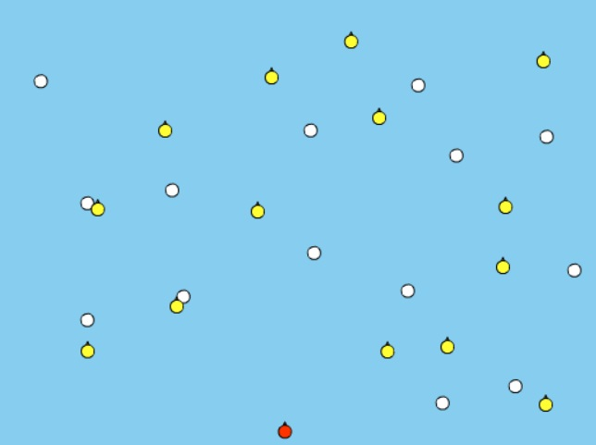
Regels |  | Differentiaties
- De leerling die als eerste met de goede bal naar de docent komt wint.  - Elke ronde duurt 2 a 5 minuten. Dit moet de docent zelf bepalen. |  | Makkelijker  - Kleiner veld  - Leerlingen mogen de ballen niet meer wegrollen nadat ze de ballen hebben gecontroleerd.  moeilijker  - Groter veld  - Nummer en gooi het dubbele aantal ballen in het veld en laat de leerlingen 2 ballen per persoon zoeken.
Doelen |  | Veiligheid
Motorische doelstelling:  N.V.T.  Sociale doelstelling:  Aan het einde van het spel hebben de leerlingen fair play getoond. Ze hebben ervoor gezorgd dat iedereen zonder blessures de gymles doorkomt en goed zijn omgegaan met winst en verlies.  Cognitieve doelstelling:  Aan het einde van het spel zoeken alle leerlingen gericht en volgens een patroon. |  | - Vermeld extra duidelijk dat de ballen weggerold moeten worden en niet weggegooid. Zo voorkom je dat iemand een tennisbal tegen zijn/haar hoofd krijgt.
Beweegproblemen met aanwijzingen |  | Materialen
BP:  Het spel duurt te lang.  AW:  - Maak het veld kleiner.  - Stel als regel dat de leerlingen niet meer de ballen mogen wegrollen. |  | - 1 stift  - 20 a 30 tennisballen (afhankelijk van het aantal leerlingen)  - 20 a 30 stukjes papier (afhankelijk van het aantal leerlingen)

